ワークシート 社会第5時  自然災害に備えるために | ５年 組  教師用朱書き版  名前
■ 自然災害の被害を減らすためにはどんな方法があるかな？
- 自分の考え
海や川の水があふれないようにする。
土砂が家や道に入りこまないようにする。

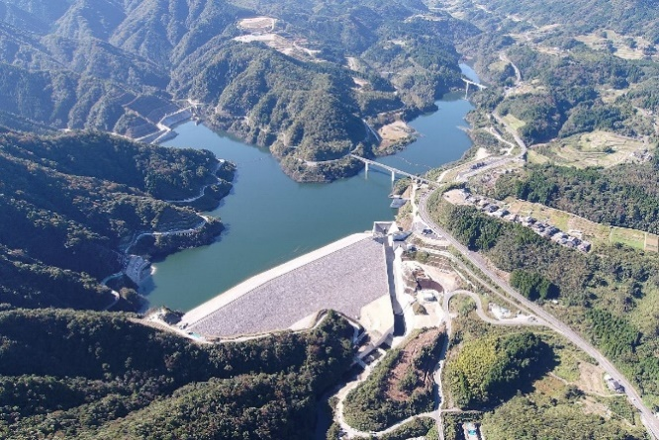
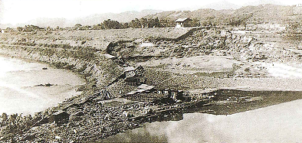
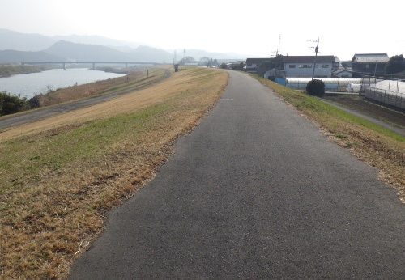
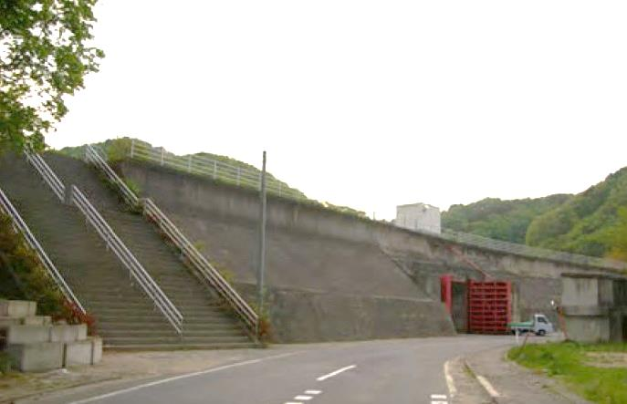
- 自然災害のひ害を防ぐたてもの（ぼうさいしせつ）について記入しましょう
防ちょうてい でつなみを防ぐ
場所に ていぼう
をつくる
ダム でこう水や流れた木を防ぐ
場所に ていぼう
をつくる
こう水であふれた
場所を ていぼう
で守る
自然災害の被害を減らすため、ダム、ていぼう、防ちょうていなどが
つくられる。
ひ害をふせぐ防災しせつは、国や県や市がつくっている。
- 今日の授業で学んだことを、次のキーワードを使ってまとめましょう。
【キーワード：ダム ていぼう 防ちょうてい 国や県や市 】

ワークシート 社会第5時  自然災害に備えるために | ５年 組  名前
■
- 自分の考え

- 自然災害のひ害を防ぐたてもの（ぼうさいしせつ）について記入しましょう
でつなみを防ぐ
場所に ていぼう
をつくる
でこう水や流れた木を防ぐ
場所に ていぼう
をつくる
こう水であふれた
場所を
で守る
- 今日の授業で学んだことを、次のキーワードを使ってまとめましょう。
【キーワード： 】
ていぼう

